Управление сайтом [massager-ural.ru](http://massager-ural.ru)

Для управления сайтом нужно зайти на страницу <http://massager-ural.ru/netcat/admin/>  
логин admin  
пароль TAn8y3T9Q4

Основные элементы страниц

Номер телефона в шапке, текст в логотипе, слоган в левой части шапки, текст о компании в подвале текста указываются в настройках сайта, баннеры слева и справа от слайдов на главной странице указываются в настройках сайта <http://massager-ural.ru/netcat/admin/#catalogue.fields(1)>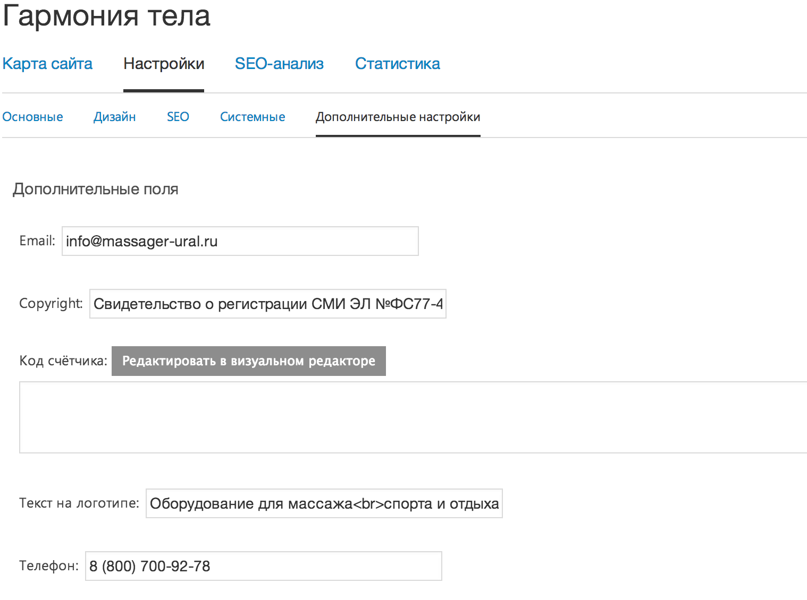

Меню сайта на всех страницах автоматически формируется и включенных разделов в административной части.

Меню слева соответствует структуре раздела «4. Каталог»

Блоки на главной странице

Каждому блоку на главной странице соответствует свой инфоблок в разделе «Главная» в административной части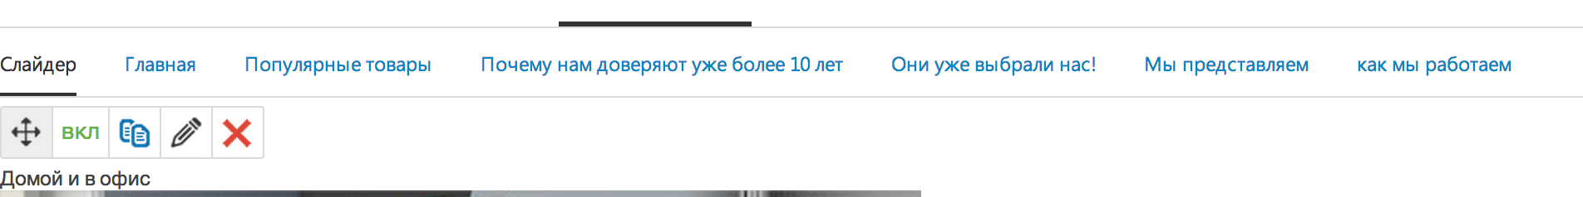

Каталог

Для разделов каталога рекомендуется использовать инфоблок «2004. Товары». Если в разделе нет товаров, но есть подразделы с товарами, то будут отображаться все товары из подразделов.